**БЕЛОРУССКИЙ ГОСУДРАСТВЕННЫЙ УНИВЕРСИТЕТ ИНФОРМАТИКИ И РАДИОЭЛЕКТРОНИКИ**

**Кафедра ЭТТ**

**РЕФЕРАТ**

**На тему:**

**«Упругая и пластическая деформация металлов. Способы обработки металлов давлением»**

**МИНСК, 2008**

**Понятие об упругой и пластической деформации металлов**

*Деформация* – изменение формы и размеров твердого тела под воздействием приложенных к нему нагрузок. Различают деформацию упругую (обратимую) и пластическую (необратимую)

*Упругой деформацией* называют такую, которая исчезает после снятия нагрузок, т.е. тело восстанавливает свою первоначальную форму. *Пластическая деформация* остается после снятия внешней нагрузке, (тело не восстанавливает первоначальную форму и размеры).

Пластическая деформация сопровождается смещением одной части кристалла относительно другой на расстояние, значительно превышающие расстояния между атомами в кристаллической решетке металлов и сплавов.

Способность металлов и сплавов к пластической деформации имеет важное практическое значение, т.к. все процессы обработки металлов давлением основаны на пластическом деформировании заготовок.

Величина пластической деформации не безгранична, при определенных ее значениях может начинаться разрушение металла.

При пластической деформации изменяется не только форма, но и свойства деформируемого металла. В реальном поликристаллическом металле происходит изменение форм зерен (кристаллитов) дробление отдельных зерен, а также ориентация их определенных кристаллографических осей в направлении течения металла. Преимущественная ориентация зерен называется *текстурой.* Текстура металлов обусловливает анизотропию их механических, магнитных и электрических свойств. В общем случае анизотропия свойств металла отрицательно сказывается при дальнейшей его обработки и эксплуатации изделий. В некоторых случаях специально стремятся создать максимально текстурованный в определенных направлениях для повышения механической прочности или магнитно-электрических свойств.

**Сущность холодной и горячей обработки металлов давлением**

В зависимости от температурно-скоростных условий деформирования различают холодную и горячую деформацию.

*Холодная деформация* характеризуется изменением формы зерен, которые вытягиваются в направлении наиболее интенсивного течения металла. При холодной деформации формоизменение сопровождается изменением механических и физико-химических свойств металла. Это явление называют *упрочнением* (наклепом). Изменение механических свойств состоит в том, что при холодной пластической деформации по мере ее увеличения возрастают характеристики прочности, а характеристики снижаются. Металл становится более твердым, но мене пластичным. Упрочнение возникает вследствие поворота плоскостей скольжения, увеличение искажений кристаллической решетки в процессе холодного деформирования (накопление дислокаций у границы зерен).

Изменение, внесенные холодной деформацией в структуру и свойства металла не обратимы. Они могут быть устранены, например с помощью термической обработки (отжигом).

В этом случае происходит перестройка, при которой за счет дополнительной тепловой энергии, увеличивается подвижность атомов и в твердом металле без фазовых превращений из множества центров растут новый зерна заменяющие собой вытянутые “деформированные зерна”.

Явление зарождения и роста, новых равнооснах зерен взамен деформированных, вытянутых, происходящее при определенных температурах, называется *рекристаллизацией*. Для чистых металлов рекристаллизация начинается при абсолютной температуре, равной 0,4 абсолютной температуре плавления металла. Горячая обработка металлов металлов давлением производится при температурах, значительно превышающих температуру их рекристаллизации, когда скорость процесса упрочнения, вызванного деформацией. При этом микроструктура металла после обработки давлением оказывается равноосной, без следов упрочнения. Зерна в металле получаются тем мельче, чем больше степень деформации.

Перед горячей обработкой давлением металлы и стали нагревают до определенной температуры (начало горячей обработки давлением) для повышения их пластичности и уменьшения сопротивления деформации. Однако в процессе обработки температура металла понижается. Минимальная температура, при которой можно производить обработку, называется температурой окончания обработки давлением. Область температуры между началом и окончанием, в которой металл или сплав обладает наилучшей пластичностью, наименьшей склонностью к росту зерна и минимальным сопротивлением деформированию, называют температурным интервалов горячей обработки давлением.

При этом температура нагрева металла выбирается такой, чтобы не возник, пережег либо перегрев. Пережег, характеризуется окислением металла на границе зерен, в результате чего он становится хрупким и при ударе разрушается. Перегрев сопровождается резким ростом размеров зерен, вследствие чего ухудшаются механические свойства.

Каждый металл и сплав имеет свой строго определенный температурный интервал горячей обработки давлением. Например, алюминиевый сплав АК4 – 470-350С; медный сплав БрАЖМц – 900-750С; титановый сплав Вт8 -1100-900С; сталь 45 – 1200-750С.

Заготовка должна быть равномерно нагрета по всему объему до требуемой температуры. Нагрев осуществляется в различных печах и нагревательных устройствах. Выбор способа нагрева заготовок определяется технико-экономических соображениями.

**Способы обработки металлов давлением**

Обработка металлов давлением дает возможность получить изделие, которое получает окончательную форму после дополнительной обработки, или готовое изделие, не нуждающееся в дальнейшем изменении размеров. Обработка давлением обеспечивает массовое производство деталей одинакового размера с минимальными затратами времени и труда. Этот вид обработки имеет ряд существенных преимуществ перед другими способами в отношении производительности и экономии металла, поскольку в результате однократного приложения усилия можно значительно изменить форму и размеры деформируемой заготовки. Кроме того, пластическая деформация сопровождается изменением физико-механических свойств металла, заготовки, что можно использовать для получения деталей с наилучшими эксплуатационными свойствами (прочностью, жесткостью, высокой износостойкостью и т.д.) при наименьшей их массе.

К примеру: при обработке резанием за один час работы револьверного станка можно получить 20 болтов (без резьбы) диаметром 12 мм и длиной 25 мм, на четырехшпиндельном автомате можно получить 80 таких же станков. Болтовысадочная ковочная машина за час дает 4200 штук таких же болтов.

При современных методах холодной штамповки, чеканки, калибровки, а также холодной высадке можно получить заготовки, почти не требующие обработки резаньем.

К основным способам обработки металлов давлением относятся процессы прокатки, волочения, прессования (выдавливания), свободной ковки, горячей и холодной объемной штамповки, а также листовой или холодной штамповки.

**Прокатка**

Сущность процесса прокатки заключается в деформировании (обжатии) металла между вращающимися валками, зазор между которыми меньше толщины обжимаемой заготовки.

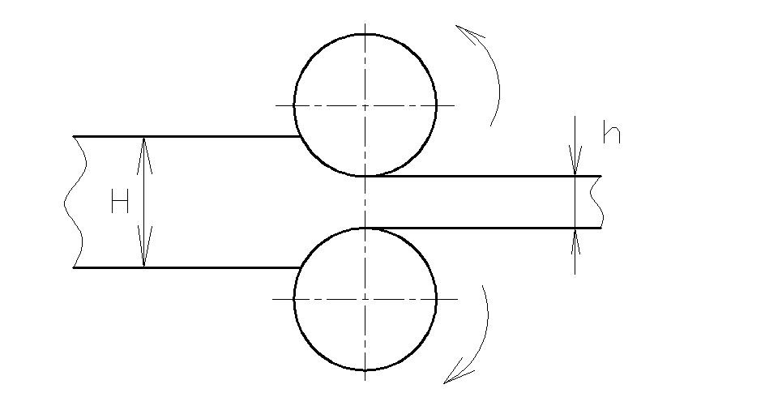

Рис. 1. Прокатка

В результате обжатия поперечное сечение заготовки уменьшается, а длина и ширина увеличивается. Деформацию заготовки обычно определяют относительным обжатием, % :

, (1)



где  - высота заготовки.



Практика производится гладкими цилиндрическими волоками и волоками, имеющими на своей поверхности особые проточки, называемые ручьями. При плотном соприкосновении волоков их ручьи образуют закрытые контуры, называемые калибрами. Комплект практичных волоков со станиной называют рабочей клетью.

Практика гладкими волоками дает листы и ленты, а ручьевыми волоками – различные прокатные профили.

Обычно относительное обжатие заготовки за один проход не превышает даже для горячего металла 70 – 30 %, поэтому окончательный профиль продукта получается многократным процессом повторения обработки заготовки при постепенном уменьшении зазора между волоками. При каждом пропуске заготовки площадь её поперечного сечения уменьшается, а форма и размеры постепенно приближаются к требуемым.

При горячей прокатке стали гладкими волоками угол захвата равен 15-24°, при холодной – 3-8°, сортового металла 25-27°.

Технологический процесс современного прокатного производства, не зависимо от вида получаемой продукции, состоит из нескольких этапов: подготовки исходного материала, нагрев его (в случае горячей прокатки), прокатки и отделки. Кроме того, на всех стадиях прокатки осуществляется контроль за ходом процесса и состоянием оборудования.

**Волочение**

При волочении заготовку протягивают через постепенно сужающееся отверстие в инструменте, называемое *волокой*. При этом сечение отверстия меньше исходного сечения заготовки.

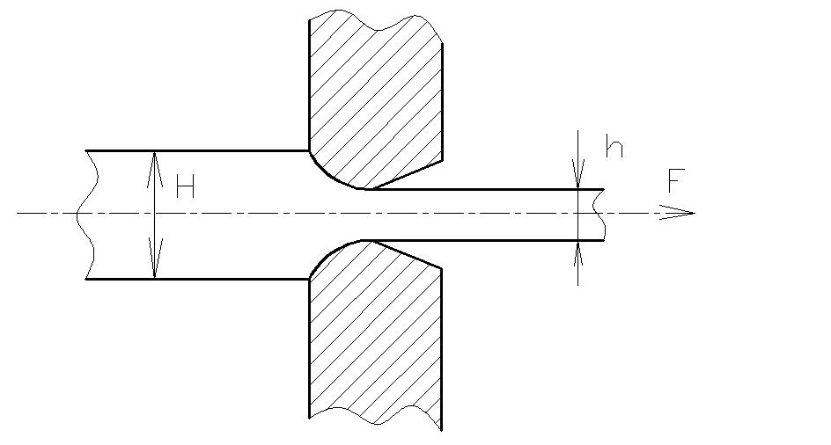

Рис. 2. Волочение

В результате волочения поперечное сечение заготовки уменьшается, а длина увеличивается.

Процесс волочения осуществляется в *холодном состоянии* и используется для получения тонкой проволоки (от 0.002 до 5 мм), калиброванных продуктов различного профиля и тонкостенных труб. При это получают изделие точных размеров, заданной геометрической формы, с чистой и гладкой поверхностью.

Заготовками могут служить прокат (катаная проволока, прутки, трубы), а так же прессованные профили (прутки, трубы). Окончательные размеры изделий обеспечиваются протягиванием (волочением заготовки) через несколько последовательно расположенных волок, так как степень обжатия материала за один проход сравнительно не велика. Волока (фильер, глазок) изготавливаются из инструментальной стали (У7, У12, Х12М), металлокерамических сплавов (ВК3, ВК6) или технического алмаза.

Технологический процесс волочения состоит из 3 основных стадий:

1. подготовка металла (очистка от окалины, смазывания, заделка концов);

2. волочение по определенному режиму;

3. отделки (удаление дефектов, правка, разрезание на мерные длины, маркировка, консервационное смазывание и пр.).

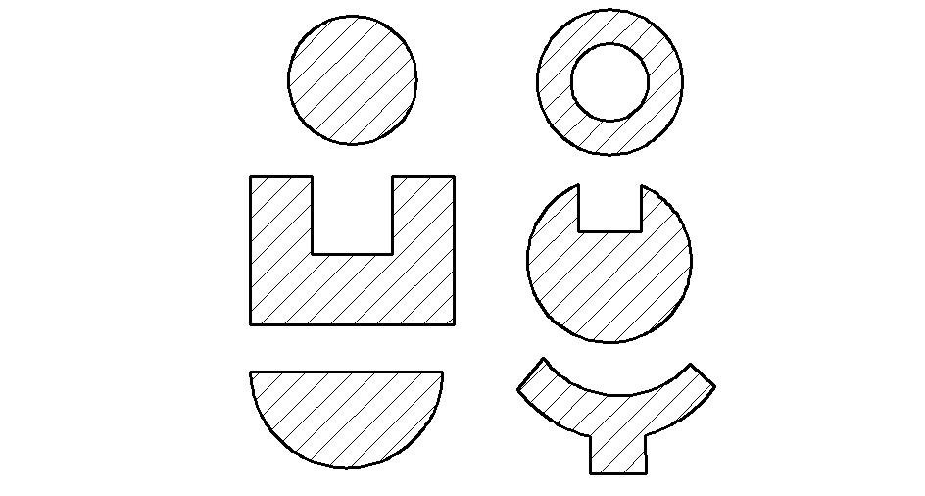

Рис. 3. Примеры профилей, получаемых волочением и т. д.

**Прессование**

*Прессование* – это процесс выдавливания металла, заключенного в замкнутой плоскости контейнера, через отверстие матрицы, сечение которого меньше площади сечения контейнера, а форма соответствует форме готового изделия.

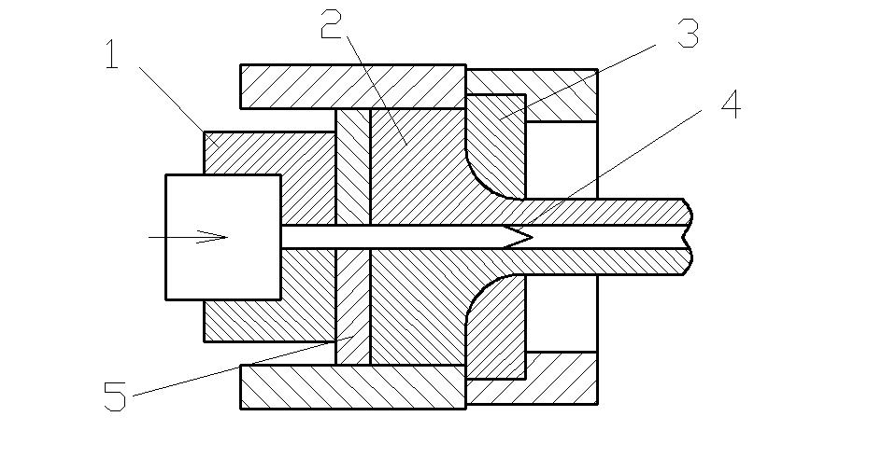

Рис. 4. Схема прессования полого профиля. 1 – пуансон; 2 – металл заготовки; 3 – матрица; 4 – игла; 5 – пресс- шайба;

Процесс прессования осуществляется при температурах *горячей обработки* металлов давлением, т.е. при их высокой пластичности.

Прессованию подвергают алюминий, медь и сплавы на их основе, цинк, олово, свинец. Прессованием получают разнообразные профили (см. рис.) из специальных сталей, титановых сплавов и других малопластичных металлов; профили сложной формы, которые не могут быть получены другим способом; обычные профили небольших размеров (например, трубы из цветных металлов).

При прессовании металл подвергается всестороннему неравномерному сжатию и поэтому имеет весьма высокую пластичность.

Прутки диаметром 3-250мм; трубы диаметром 20-400мм со стенкой 1,5-12, профили сплошные, полые, с постоянными и переменными

Исходной заготовкой для прессования служит слиток, или прокат круглого сечения. Прессование производится на горизонтальных либо вертикальных гидравлических прессах.

Процесс прессования высокопроизводителен и обеспечивает высокую точность профиля получаемых изделий. Простая замена инструмента – матрицы – позволяет легко переходить к изготовлению изделия другого вида.

Особые требования при прессовании предъявляются к инструменту (матрицам, прессшайбам, пуансонам) работающему в условиях высоких температур и больших нагрузок. Обычно этот инструмент изготавливают из высоколегированных сталей и сплавов, содержащих вольфрам, ванадий, молибден, хром, и другие элементы.

Метод прессования в силу сложности оборудования и высокой стоимости инструмента применяются главным образом в условиях массового производства сложных профилей.

К недостаткам прессования следует отнести большие отходы металла, т.к. весь металл не может быть выдавлен из контейнера.

**Ковка**

Ковка – вид горячей обработки металлов давлением, при котором металл деформируется с помощью универсального инструмента. Нагретую заготовку укладывают на плоский боек и верхним бойком последовательно деформируют отдельные ее участки. Металл свободно течет в стороны, не ограниченные рабочими поверхностями инструмента, в качестве которого применяют плоские или фигурные (вырезные бойки, а также различный подкладочный инструмент).

Ковкой получают заготовки для последующей механической обработки. Их называют поковками.

В единичном и мелко серийном производствах ковка экономически более целесообразна, чем штамповка, т.к. при ковке используется универсальный инструмент.

К основным формообразующим операциям относятся: осадка, высадка, протяжка, прошивка, отрубка, гибка.

*Осадка* – операция уменьшения высоты заготовки при увеличении площади ее поперечного сечения.

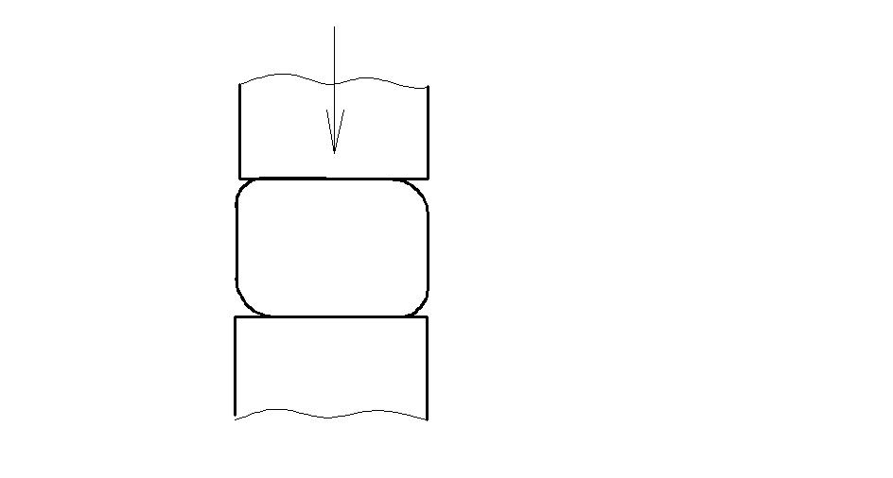

Рис. 5. Осадка

*Высадка* – металл осаживается лишь на части длины заготовки.

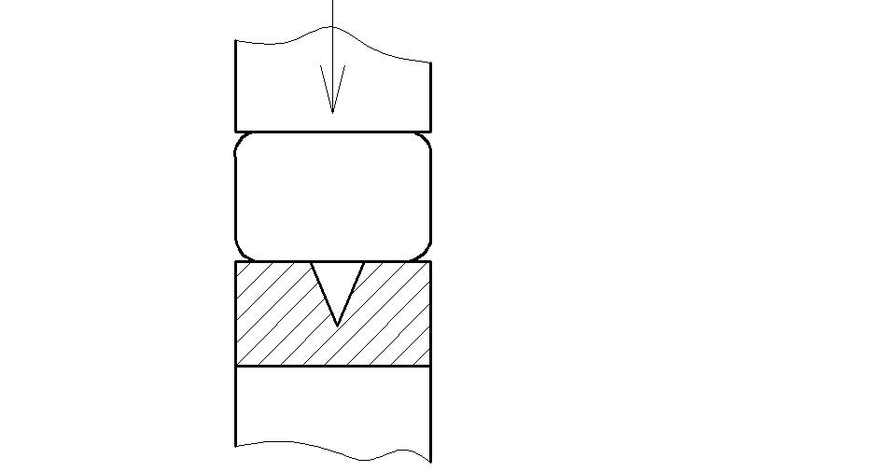

Рис. 6. Высадка

*Протяжка* – операция удлинения заготовки или ее части за счет уменьшения площади поперечного сечения.

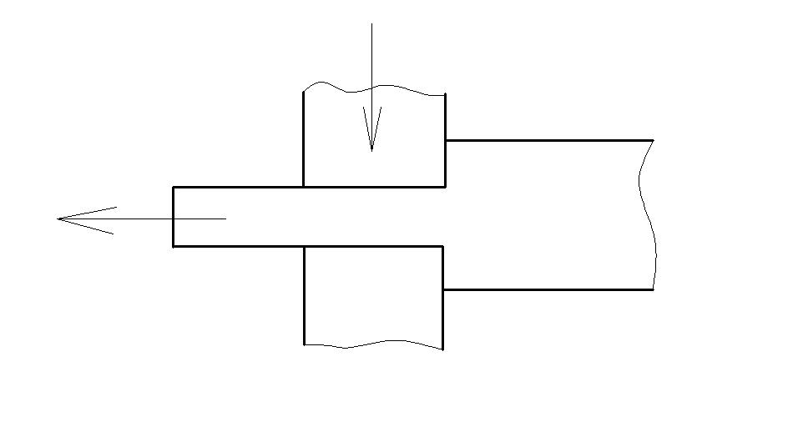

Рис. 7. Протяжка

*Прошивка* – операция получения полостей в заготовке за счет вытеснения металла.

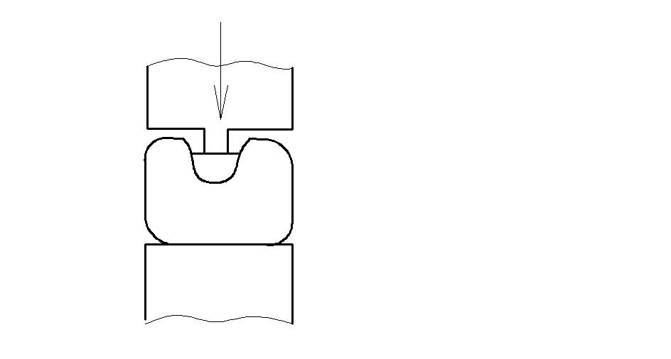

Рис. 8. Прошивка

*Отрубка* – операция отделения части заготовки по незамкнутому контуру путем внедрения в заготовку деформируемого инструмента.

*Гибка* – операция придания заготовке прогнутой формы по заданному контуру.

**ЛИТЕРАТУРА**

1. Технология производства ЭВМ / А.П. Достанко, М.И. Пикуль, А.А. Хмыль: Учеб. – Мн. Выш. Школа, 2004 – 347с.
2. Технология деталей радиоэлектронной аппаратуры. Учеб. пособие для ВУЗов / С.Е.Ушакова, В.С. Сергеев, А.В. Ключников, В.П. Привалов; Под ред. С.Е. Ушаковой. – М.: Радио и связь, 2002. – 256с.
3. Тявловский М.Д., Хмыль А.А., Станишевский В.К. Технология деталей и пе-риферийных устройств ЭВА: Учеб. пособие для ВУЗов. Мн.: Выш. школа, 2001. – 256с.
4. Технология конструкционных материалов: Учебник для машиностроительных специальностей ВУЗов / А.М. Дольский, И.А. Арутюнова, Т.М. Барсукова и др.; Под ред. А.М. Дольского. – М.: Машиностроение, 2005. – 448с.
5. Зайцев И.В. Технология электроаппаратостроения: Учеб. пособие для ВУЗов. – М.: Высш. Школа, 2002. – 215с.
6. Основы технологии важнейших отраслей промышленности: В 2 ч. Ч.1: Учеб. пособие для вузов / И.В. Ченцов, И.А.